BACCALAURÉAT GÉNÉRAL

Session 2015

Série S Sciences de l’ingénieur

ÉTUDE D’UN SYSTÈME PLURITECHNOLOGIQUE

Épreuve orale de contrôle

Durée de l’épreuve : 1 heure de préparation + 20 min d’interrogation

Sont autorisés les calculatrices électroniques et le matériel nécessaire à la représentation graphique.
Aucun document n’est autorisé.

Il est conseillé de traiter les différentes parties dans l’ordre.

SCOOTER MATRA e-Mo
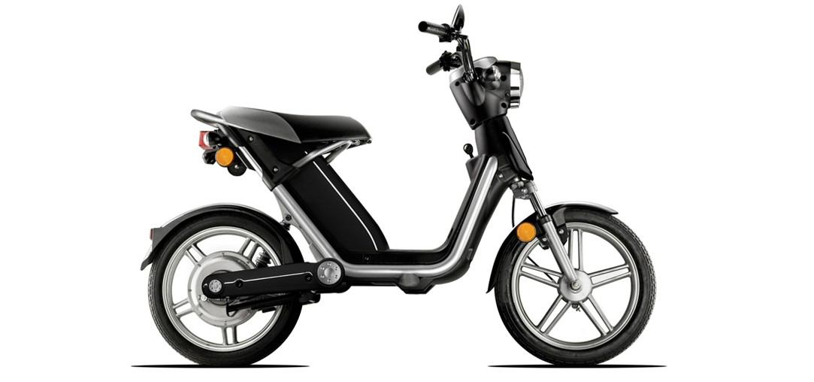

Composition du sujet :

- Un dossier TECHNIQUE (pages 1 à 7)
- Un dossier TRAVAIL DEMANDÉ

Déroulement de l’épreuve :

À l’issue d’une heure de préparation, le candidat expose le résultat de ses travaux pendant 10 minutes. Puis pendant les 10 minutes suivantes, des questions relatives au contenu des travaux présentés lui seront posées.

présentation GéNéRALE

Le scooter électrique e-Mo de chez Matra possède les mêmes performances qu'un scooter thermique de moins de 50 cm³ ce qui lui permet de remplir toutes les missions classiquement effectuées par son homologue thermique.

Il bénéficie en plus de tous les avantages de la propulsion électrique:
- propre, il contribue à la diminution de la pollution atmosphérique ;
- silencieux, il inspire instinctivement une conduite plus sereine et conviviale ;
- performant, il s'intègre facilement dans le trafic, la puissance progressive du moteur permet une conduite plus souple, plus fluide et sans à-coups ;
- économique, son entretien est simplifié ;
- économe, il consomme en moyenne 20 Wh au kilomètre.

MISE EN SITUATION / PROBLéMATIQUE
Le constructeur, dans sa documentation technique, annonce une autonomie minimale des batteries assurant 28 km de déplacement (vitesse maxi + dénivelé). La notion de dénivelé annoncée étant très vague, l’étude proposée tend à définir les limites du scooter en condition sévère d’utilisation.
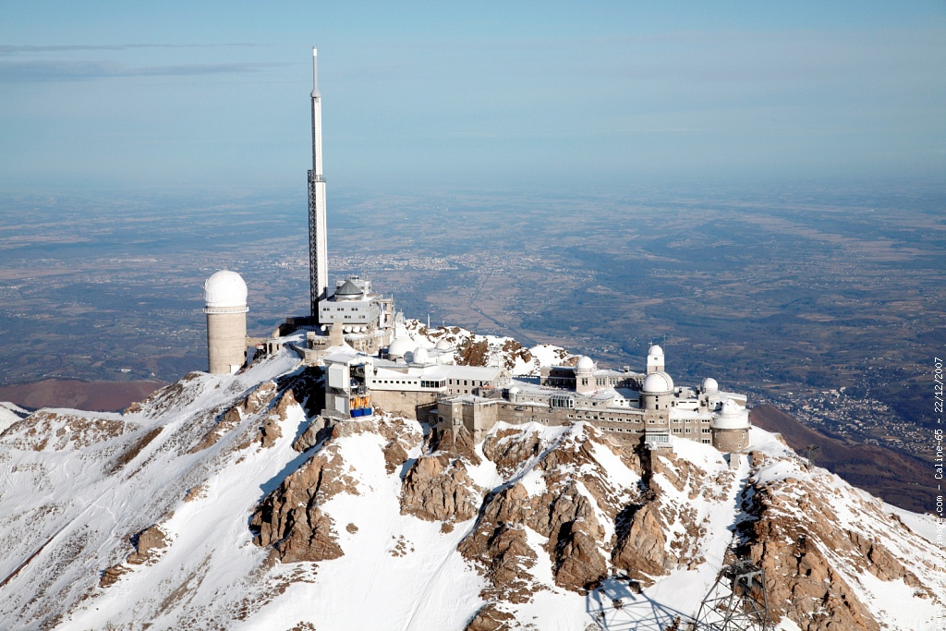
M. X, étudiant en région Parisienne, se déplace quotidiennement avec son scooter électrique e-Mo de chez Matra. Comme beaucoup d’étudiants, les emplois estivaux lui assurent une source de revenus non négligeables. Il vient donc de décrocher un travail d’été à l’observatoire astronomique du Pic du Midi dans les Pyrénées et a trouvé un hébergement à Sainte-Marie de Campan.
Pic du midi
Son trajet quotidien sera le suivant :
- 13,5 km en scooter de Sainte Marie de Campan à La Mongie.
- 15 min de téléphérique pour rejoindre l’observatoire.

Problématique :
Les performances annoncées du scooter permettent-elles à M. X un transport quotidien sur son lieu de travail ?

Localisation :
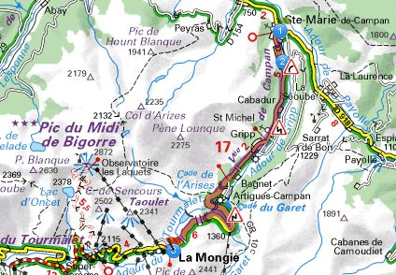

Dénivelés:
Altitude
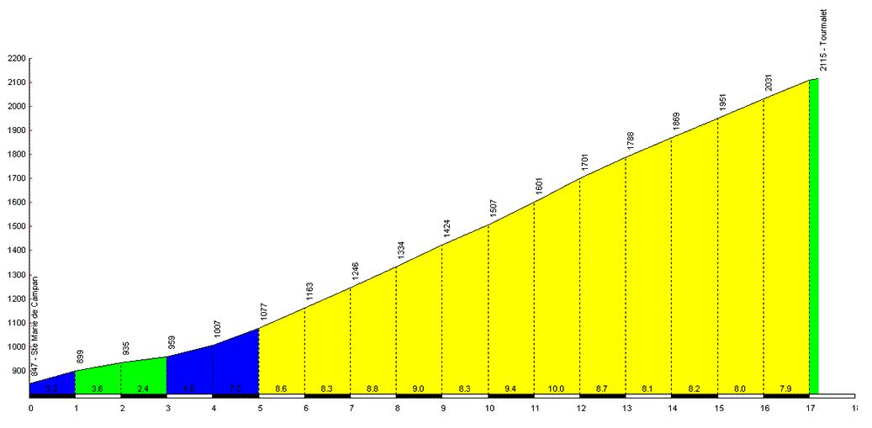

La Mongie

Sainte-Marie de Campan

Pente en %

Km

PRéSENTATION DU SCOOTER e-mo

3-1 / Caractéristiques techniques

Moteur | Électrique, 1200W maxi – 50 Nm, brushless (sans entretien)  Rendement du moteur : η_{moteur} = 0,75
Batterie | Amovible, Lithium-ion 48 V – 15 Ah
Temps de recharge batterie | 2h15 (80%) – 3h (100%)
Pneumatiques | Diamètre extérieur 47 cm
Equipements | Feu AV 35W – Clignotants AV/AR – Feu AR – Feu stop  Avertisseur électrique
Sécurité véhicule | Anti démarrage à code PIN – Blocage de direction avec la clé de contact  Compartiment batterie fermé à clé
Tableau de bord | Vitesse instantanée, kilométrage journalier / total, jauge batterie  Témoin de clignotant, témoin de phare
Nombre de place  Poids à vide / en ordre de marche  Charge utile (scooter + conducteur) | 1  45 kg / 52,5 kg  125 kg
Autonomie Mini⁽¹⁾ / Nominale⁽²⁾ / Maxi⁽³⁾ | 28 km / 35 km / 50 km
Vitesse | 45 km/h
- Vitesse maximale avec dénivelé ou basse température (ambiante entre 0° et 10°), en mode power, avec un conducteur et charge maximale autorisée.
- Vitesse maximale stabilisée 45 km/h, à plat, température ambiante comprise entre 10° et 25°, en mode standard, avec conducteur (75 kg).
- Vitesse stabilisée 30 km/h, à plat, en mode standard avec un conducteur (75 kg).
Nota : L’autonomie varie selon le mode d’utilisation, le parcours, les conditions météorologiques, la charge embarquée, l’entretien du véhicule et le vieillissement des batteries.

3-2/ Structure fonctionnelle globale du Scooter

Chaîne d’information
Chaîne d’énergie

Énergie

issue du chargeur
P
R
O
P
U
L
S
E
R

ALIMENTER
?
CONVERTIR
?
TRANSMETTRE
Roue
DISTRIBUER
Onduleur
ACQUÉRIR
?
TRAITER
Microcontrôleur
COMMUNIQUER
?
Vitesse et distance parcourue
État de charge de la batterie
Commandes du conducteur

Ordres
Vitesse du moteur
Image de la tension batterie
Scooter en position 1 d’œuvre entrante
Scooter en position 2

3-3 / Présentation des éléments du scooter

- L’AFFICHEUR

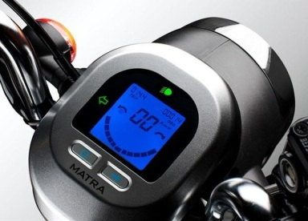
C’est un afficheur numérique à cristaux liquides positionné sur le guidon. Il inclut l’affichage de la vitesse, un totalisateur kilométrique total et journalier ainsi qu’une indication de changement de direction synchronisé avec les clignotants.
Enfin, une information sur l’état de charge de la batterie est donnée par un bargraphe suivant 11 niveaux.

- LA POIGNÉE D’ACCÉLÉRATEUR
La rotation de la poignée de droite commande l’accélération du Scooter.
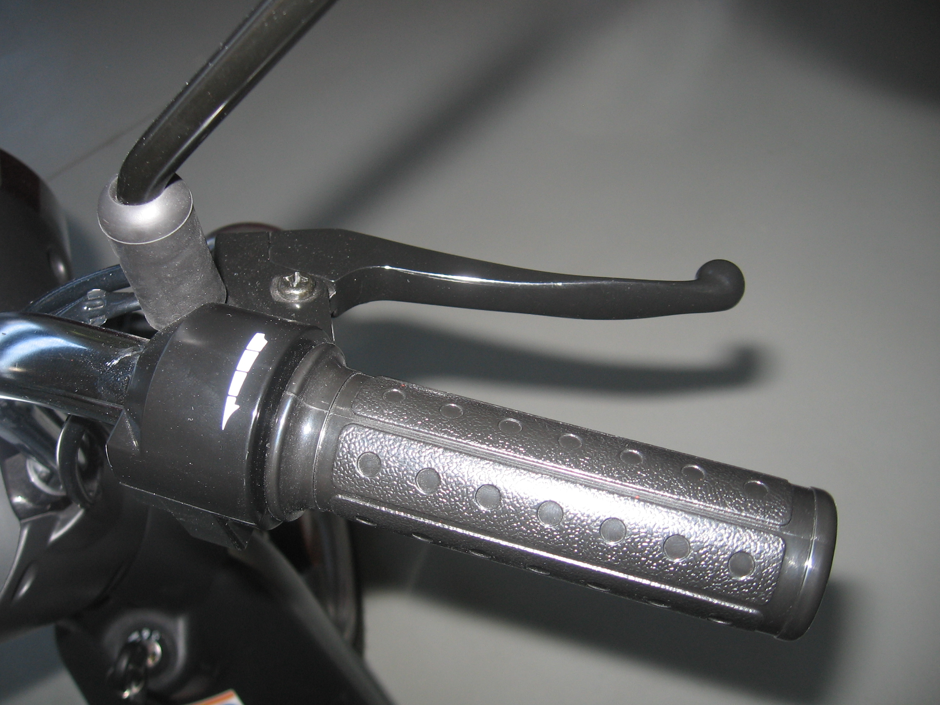

- ÉCLAIRAGE ET SIGNALISATION
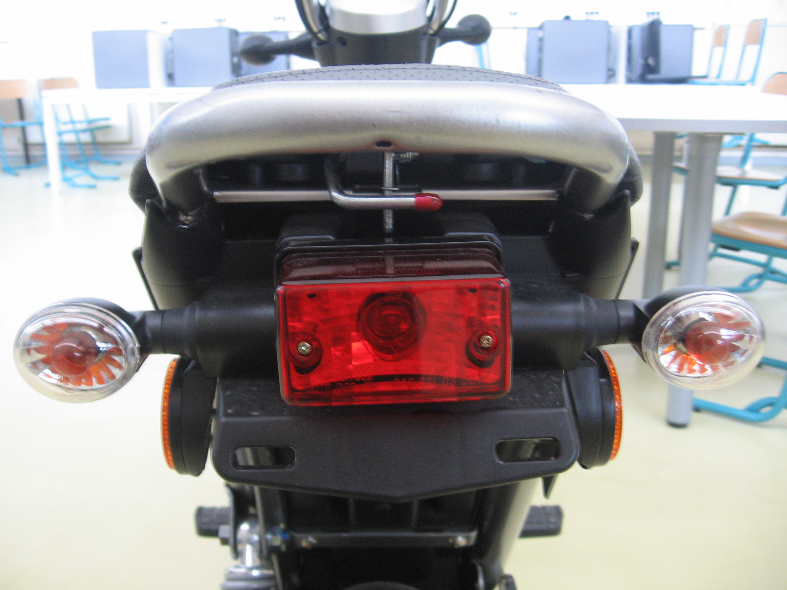
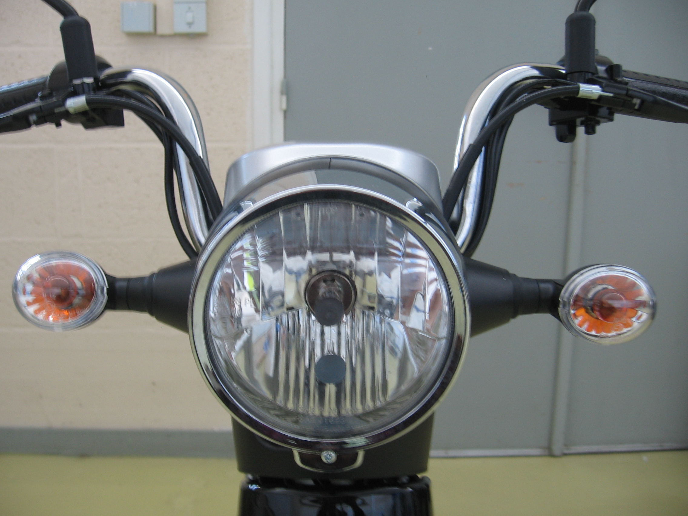

Le scooter est équipé à l’avant d’un feu de croisement d’une puissance de 35 Watt et à l’arrière d’un feu de signalisation de 5 Watt.
Il est pourvu de deux clignotants à l’avant et deux clignotants à l’arrière. Enfin, un feu stop de 10 Watt complète cette signalisation.

LA BATTERIE

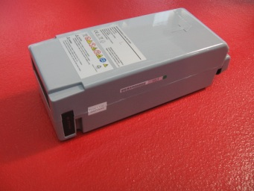
C’est une batterie rechargeable de type Li-Mn (Lithium Manganèse) d’une capacité de 15 Ah. La tension à ses bornes est de 48 Volt lorsqu’elle est entièrement chargée.
Cette batterie peut être rechargée sans l’ôter de son logement grâce à une prise positionnée sous la selle.
Le temps nécessaire pour une charge complète est de 3 heures.

LE MOTEUR
Le moteur est situé directement sur le moyeu de la roue arrière. C’est un moteur de type brushless.
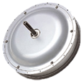
Il peut délivrer une puissance utile de 1200 Watt.
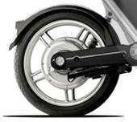

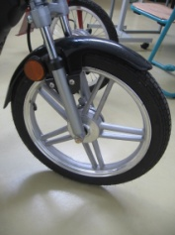
LES ROUES

Les roues sont équipées de pneumatiques de 47 cm de diamètre extérieur.
Le scooter est muni à l’avant d’une fourche télescopique.

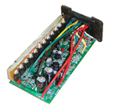
L’ÉLECTRONIQUE EMBARQUÉE
L’onduleur permet d’élaborer à partir de la tension batterie et de la consigne vitesse des signaux d’une fréquence image de la vitesse de rotation souhaitée du moteur.

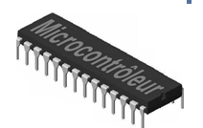Le programme chargé dans un microcontrôleur élabore les différentes commandes nécessaires aux actionneurs et aux outils de communication en fonction des informations issues des différents capteurs et des consignes reçues.
DOSSIER TECHNIQUE DT1

Élaboration de l’affichage du niveau de charge batterie

La fonction réalisée consiste à allumer un nombre de barres en fonction de l’énergie restante.
L’ensemble peut être schématisé ainsi :
Vers utilisation

A10
A9
A8
A7
A6
A5
A4
A3
A2
A1
A0
B11
B10
B9
B8
B7
B6
B5
B4
B3
B2
B1

R1
90 kΩ
U_{bat}

AN
R2
10 kΩ

U_{a}

Bargraphe (BR)
Microcontrôleur

Afin de réaliser l’affichage du niveau de décharge de la batterie, il est nécessaire d’adapter la tension batterie (Ubat) en une entrée analogique (Ua) compatible avec une entrée du microcontrôleur. Ensuite le microcontrôleur élabore la commande du bargraphe (BR) en fonction de la tension d’entrée (Ua) conformément au tableau suivant.

Ua | 4,8 | 4,75 | 4,7 | 4,65 | 4,60 | 4,55 | 4,50 | 4,45 | 4,40 | 4,35 | 4,3 | 4,25
BR | 11 | 10 | 9 | 8 | 7 | 6 | 5 | 4 | 3 | 2 | 1 | 0

Ainsi pour Ua=4,7 volts les barres B1à B9 seront allumées et le microcontrôleur devra émettre sur son port de sortie en binaire 00111111111 avec A0 comme poids faible et A10 comme poids fort.
Lorsque les 11 niveaux sont éclairés, la batterie est complètement chargée.
Toutes les barres éteintes signifient que la batterie nécessite une recharge car elle ne peut donc plus assurer le bon fonctionnement du scooter.

DOSSIER TECHNIQUE DT2

Validation de la motorisation

α
x
$$\vec{{\text{Fr}}_{\text{trainée}}}$$

$$\vec{{\text{Fr}}_{\text{roulement}}}$$

$$\vec{{\text{F}}_{\text{propulsion}}}$$

$$\vec{P}$$

